项目编号
项目类型

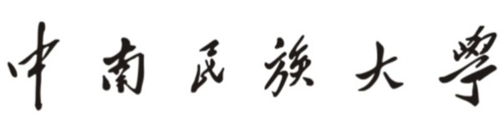

大学生创新创业训练计划
结题报告书

项 目 名 称
项 目 级 别□国家级 □省级 □校级
项 目 负 责 人
负责人所在学院
联 系 电 话

创新创业学院制表
2020年3月

  - 基本情况
项目名称 |  |  |  |  | 项目类型 | 创新训练  创业训练  创业实践
成果形式 |  |  |  | 立项时间 | 年 月
完成时间 |  |  |  | 验收时间
项  目  主  要  研  究  人  员 | 序号 | 姓 名 | 学号 | 联系电话 | E-MAIL |  | 项目分工
项  目  主  要  研  究  人  员 | 1
项  目  主  要  研  究  人  员 | 2
项  目  主  要  研  究  人  员 | 3
项  目  主  要  研  究  人  员 | 4
项  目  主  要  研  究  人  员 | 5
项  目  主  要  研  究  人  员 | 6
  - 项目执行情况简介
内容提示：项目研究的目的、意义；研究成果的主要内容、重要观点或对策建议；创新特色、实践意义和社会影响；发表论文及获得专利情况，研究过程中财务执行情况；团队成员分工和合作情况；研究报告和记录过程的完整情况。（限定在1500字左右，附件另附）

  - 研究总结报告
内容提示：预定计划执行情况，项目研究和实践情况，研究工作中取得的主要成绩和收获，研究工作有哪些不足，有哪些问题尚需深入研究，研究工作中的困难、问题和建议。（限定在1000字左右，附件另附）

 | 四、经费开支情况
 | 序号 | 开支项目 |  |  | 开支金额（元）
 | 1
 | 2
 | 3
 | 4
 | 5
 | 6
 | 7
 | 合计
 | 五、成果名称及形式
 | 序号 | 成果项目 |  | 成果形式
 | 1
 | 2
 | 3
 | 指导老师意见 | 序号 | 评分标准 |  |  | 得分
 | 指导老师意见 | 1 | 项目执行情况（10分）
 | 指导老师意见 | 2 | 项目总结（30分）
 | 指导老师意见 | 3 | 项目成果（30分）
 | 指导老师意见 | 4 | 经费开支使用（20分）
 | 指导老师意见 | 5 | 项目记载记录情况（10分）
 | 指导老师意见 | 指导老师签名：  年 月 日
 | 项目负责人所在学院意见 | 内容提示：学院专家组对结题的意见，包括对项目研究工作和研究成果的评价等。  单位公章  单位负责人签字：  年 月 日
 | 学校审核意见 | 公 章  年 月 日
注：填写此表时，不要任意改变栏目和规格，内容简明扼要。如因篇幅原因需对表格进行调整，应当以“整页设计”为原则。用A4纸双面打印装订。

